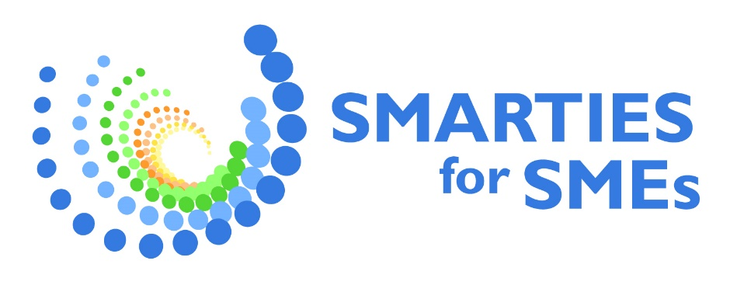
Παράρτημα I (να συμπληρωθεί ηλεκτρονικά στην αγγλική γλώσσα)

ΕΓΓΡΑΦΗ ΑΙΤΟΥΝΤΑ
Όνομα
Επώνυμο
Αιτών: | Επωνυμία Εταιρείας:
Αιτών: | Email της Αίτησης:
ΒΑΣΙΚΕΣ ΠΛΗΡΟΦΟΡΙΕΣ ΠΡΟΤΕΙΝΟΜΕΝΟΥ ΕΡΓΟΥ
Χώρα | Αναπτυσσόμενο μενού με λίστα χωρών (Ιταλία, Ελλάδα, Πορτογαλία, Σλοβενία, Κύπρος)
Όνομα του αιτούντος οργανισμού:
Ποιος κάνει την Αίτηση; | Αναπτυσσόμενο μενού με επιλογές: single SME; Σύμπραξη ΜΜΕ; Μικτή Σύμπραξη
Επωνυμία και Ακρωνύμιο προτεινόμενου έργου: | Έως 1000 χαρακτήρες
Περίληψη του προτεινόμενου έργου (Αγγλικά) | Έως 5000 χαρακτήρες  Δώστε μια σύντομη περίληψη του έργου σας στα αγγλικά, η οποία θα δημοσιευτεί και θα χρησιμοποιηθεί δημόσια από το «SMARTIES for SMEs», σε περίπτωση που επιλεγείτε.  Για να σας βοηθήσουμε να το γράψετε, εξετάστε τις ακόλουθες ερωτήσεις:  Πώς το έργο που προτείνεται καλύπτει τις θεματικές ενότητες του «SMARTIES for SMEs»;  Τι είδους καινοτομία προτείνει το έργο σας για το τουριστικό οικοσύστημα;  Ποιες δραστηριότητες πρόκειται να υλοποιήσετε και τι αποτελέσματα περιμένετε από αυτές;

Οι υποψήφιοι υποχρεούνται να χρησιμοποιούν τα υποδείγματα που παρέχονται ως παραρτήματα της παρούσας Πρόσκλησης για Καινοτόμα Έργα, χωρίς καμία τροποποίηση. Κατά την παραλαβή κάθε αίτησης, οι αιτούντες θα λάβουν μια επιβεβαίωση παραλαβής μέσω ηλεκτρονικού ταχυδρομείου που έχει καταχωρηθεί στο στάδιο της αίτησης.

